高考复习专题：图文转换
【教学目的】：
1．了解图文转换题的特点；
2．了解图文转换题易犯的错误；
3．学会进行图文转换。
【教学重点】：学会进行图文转换。
【教学难点】：力避图文转换题易犯的错误。
【教学方法】：讨论法。
【课时安排】：一课时
【教学过程】：
一．导入（从介绍什么是图文转换入手）
所谓图文转换是指把图表内容转化成文字表述。这是一种较新的题型，在最近的南京、南通二模试卷中也出现过这样的题型。我们应该引起足够的重视。
图文转换综合考查对材料的的分析能力，要求从原始材料中筛选信息，进行分析、综合，并运用简明的语言概括出观点。近年高考语文科的命题，更加突出对考生语文综合能力的考查，注重考生创造能力的发挥，试题注意情境的设置，内容更贴近现实生活，体现语文学科的基础性、工具性特点，在这些思想的指导下，图表分析题型理应得到重视，图表题要求考生根据图表中的有关内容，分析有关材料，辨别或挖掘某些隐含性的信息，或对材料进行综合性评价。
但从平时练习检测的结果来看，大家做得不够理想。下面谈一谈此类题目的解题。
二．从例题入手，在例题中使学生感知此题型的的解题思路
例1．下表是某省关于教师作文评分误差的抽样调查结果，用一段文字来概括图表反映的问题。
作文评分误差抽样调查表
作文编号 |  | 001 | 002 | 003 | 004 | 005 | 006 | 007 | 008 | 009 | 010
阅卷教师 | 大学教师 | 中等 | 下等 | 上等 | 上等 | 中等 | 下等 | 下等 | 中等 | 下等 | 中等
阅卷教师 | 中学教师 | 上等 | 上等 | 下等 | 上等 | 中等 | 中等 | 上等 | 下等 | 下等 | 中等

〖答案参考〗 抽样调查结果表明：大学教师和中学教师对60%的作文在评分时存在明显的误差，其中30%评分误差很大。

【评点】这是一份抽样图表，对信息归结和推断时，要对大学教师和中学教师在哪些作文评分上相同、哪些不同。从样本中看出整体情况，求出概率，管中窥豹，得出结论。回答时有的学生表述为“意见比较一致”，过于笼统；有的学生回答为“对2、3、7号作文卷评分有明显误差”，显然学生不理解什么叫抽样调查。
所以，对这类考题，我们应当先对材料或图表资料等有一个整体的了解，把握一个大主题或方向。要通过整体阅读，搜索有效信息。（板书：1、注重整体阅读）
例2．下面是近三年20个省中考试卷中现代文阅读所占比重统计表，请将表中带规律性的内容换成文字叙述。
年度 | 2001年 | 2002年 | 2003年
平均比重 | 28％ | 29％ | 32％
最低比重 | 20％ | 15％ | 20％
最高比重 | 41％ | 41％ | 42％

参考答案：①中考试卷中现代文阅读的平均比重逐年加大；
②最高比重与最低比重的最大差为26％，最小差为21％。
【评点】首先我们要注意题目的要求，是将图表中规律性的内容转换成文字，换句话说，就是文字要能体现规律。其次我们要重视图表中的数据变化，数据的变化往往说明了某问题，而这可能正是这个材料的重要之处，这也是得到观点的源头。（板书：2、把握考题要求；3、重视数据变化）

例3．给下面的表格拟一个恰当的题目。不超过16个字。
时 间 |  | 1949年 | 1998年
初等教育 | 学校数 | 34万 | 80万
初等教育 | 在校生数 | 2400万 | 1.3亿
初等教育 | 学龄儿童入学率 | 20％ | 99.4％
中等教育 | 学校数 | 5219 | 10.5万
中等教育 | 在校生数 | 127万 | 310万
高等教育 | 学校数 | 205 | 1100
高等教育 | 在校生数 | 11.7万 | 310万
15岁以上人口识字率 |  | 20％ | 95％以上
【注】中等教育包括普通中等学校、中等师范学校、中等专业学校、中等职业技术学校。

参考答案： 建国以来（或“建国40多年来）我国教育事业发展情况（提示：标题应是名词短语）

【评点】作为表格的标题，它应该是个什么样的短语？（名词性的短语）而且标题要能反应整个表格的内容。同时我们要注意表格的细节（往往起提示作用），如图表下的“注”，题干中的字数要求等等。（板书：4、注意图表细节；）

例4．请参照下表所示内容，用简明的文字介绍漳州市电话号码由六位升为七位的方法。不超过50字。（含标点）
原电话号码 | 升位后电话号码 | 长途区号
2××××× | 20××××× | 596
92×××× | 292×××× | 596
93×××× | 293×××× | 596
94×××× | 294×××× | 596
1994年8月28日零正（北京时间）漳州市（含所属县、市）电话网由六位升至七位。
方法是：

参考答案：首位是“2”的号码,在首位和第二位之间加“0”；首位是“9”的号码，在首位之前加2”；长途区号一律使用596”。

【评点】此题的表达要求要到位。解答之前，要正确分析所列内容的相互联系，在分析数据时，我们不但要横向看，还要纵向看，有时甚至还要斜向去看，主要是去发现数据的变化，从中找出规律性的东西，分析出材料内在的联系，再归纳概括出一个结论。（板书：5、简要归纳概括；6、对数据横向、纵向、斜向比较）

看完上面四题，其实我们可以归纳出图文转换题解题的基本流程：图表（源信息）—观察认读—分析理解—归纳概括—文字表达。
要综合分析三个维度：横向角度、纵向角度、斜向角度(主要是数据变化)。
三．实战演练
通过以上的四条题目，我们了解了解答图文转换题的一些规律和方法，现在我们就一起来实际演练一番。请看题目。
1．读下面的材料，在后面的空格处续写句子，要求句子简明、连贯，不要超过字数。
某部门向消费者调查：您认为下列哪些品牌的产品是国货。调查结果如下表：
品 牌 | 认 同 率 | 品 牌 | 认 同 率
格兰仕微波炉 | 33.1% | 飘柔洗发香波 | 63.7%
澳克码冰柜 | 21.5% | 玉兰油 | 75.8%
蒙妮坦服装 | 26.4% | 舒肤佳香皂 | 68.9%
（注）每一产品品牌的认同率，均指认同人数占被调查总人数的百分比。
调查结果是有趣的。右边三个外国品牌, A ，对于左边三个真正的中国品牌， B ，造成这种认同颠倒的原因，一言以蔽之，就是 C 。

参考答案： A、人们认为是国货的比例较高
B、认为是国货的比例反而偏低
C、中国货爱起洋名

错解分析：概括未能抓住要点。
方法技巧：注意答案的提示的，第一层答案要求回答调查结果，要结合图表关于产品是否是国货这一主题来回答。第二层前有“一言以蔽之”，则表明，答案应是一个观点。
上表题干用加点的方式提醒你此表的内容，若忽略了它，读该表要费很多周折。三个分题中也分别有具体提示，如题1直接告诉你右边三个是外国品牌子，题2告诉你左边三个是真正的中国品牌，只要看清了这些提示，做题就容易多了。

2．为对青少年加强爱护公共设施的教育，某校有关领导对使用不到一年的新教学大楼的卫生间设施进行调查，具体情况见下表。
项 目 完好无损 损坏较轻 损坏较重 损坏严重
百分比 15% 22% 38% 25%
调查结果显示：_______________________________

参考答案：
对青少年加强爱护公共设施的教育非常必要。

3. 下面是一份有关回忆效果的结果资料，试根据这份资料，按要求做题。
时间分配 | 16个意义音节回忆百分数 |  | 5段传记文回忆百分数
时间分配 | 立刻 | 4小时后 | 立刻 | 4小时后
全部时间阅读 | 35 | 15 | 35 | 16
1/5用于尝试回忆 | 50 | 26 | 37 | 19
2/5用于尝试回忆 | 54 | 28 | 41 | 25
3/5用于尝试回忆 | 57 | 37 | 42 | 26
4/5用于尝试回忆 | 74 | 48 | 42 | 26
从表中数据的纵向对比中，可以发现一条带有普遍意义的记忆规律，请简要写出这条规律。（不超过20个字）

参考答案：
用于尝试记忆的时间越长，记忆的效果越好。

4、（04年广东22）阅读下面的图表，完成后面的题目。
某校图书馆学生阅览室共有10 万册图书，在最近的一次图书状况调查中，调查人员发现：
图书状况 | 完好无损 | 损坏较轻 | 损坏较重 | 损坏严重
图书数目（册） | 20000 | 25000 | 40000 | 15000
请根据图表所反映的情况，写出两条结论：

参考答案 ①阅览室的图书80%受到不同程度的损坏。
②学生不爱惜图书，社会公德意识淡薄。
[解析]本题考察句子的表达能力，能力层级C级。本题属图文转换题，图文转换实质考查的是语言表达得体能力。图表本身或图表中提供的文字数据都有规律可循，首先要认真观察，找出其中规律。然后看字数要求、句式要求、内容要求进行转换。转换后的句子语意要连贯，表达要正确。
5．阅读下表，我们会得出什么结论。请用一句话加以概括：
发明、发现项目 | 发明年份 | 出产品年份 | 发明到投产间隔年数
电话 | 1820 | 1876 | 56
无线电 | 1867 | 1902 | 35
电视 | 1922 | 1934 | 12
核反应 | 1932 | 1942 | 10
原子弹 | 1939 | 1945 | 6
激光器 | 1960 | 1960 | 1
答案：

[参考答案]：重大发明（发现）与应用之间的时间间隔越来越短。

6、根据下面表内的资料，在后面的语段的空白处续写句子，续写的内容要与上文衔接。
某班学生学习语文的兴趣比较表
兴趣程度  对象 | 感兴趣 |  | 一般 |  | 不感兴趣
兴趣程度  对象 | 人数 | 百分率 | 人数 | 百分率 | 人数 | 百分率
对文学 | 74 | 72.55％ | 22 | 21.57％ | 6 | 5.88％
对语文 | 47 | 46.08％ | 37 | 36.27％ | 18 | 17.65％
对语文课 | 16 | 15.69％ | 39 | 38.24％ | 47 | 47.08％
兴趣比较表显示，学生对文学、语文、语文课 （的兴趣依次减少 ）
，尽管语文课是教语文的，而语文又离不开文学。因此，要重振语文教学的精神必须 （从激发学生的兴趣入手）
题目中虽然没有提出明确的字数限制，但填空的答题形式也就无形中限定了答案必须简练，不能罗嗦，否则就不能拿好分数。
四．解题思路及注意事项 （贯穿在讲例题中）
1．认真审题，明确要求。
审题时,要注意表头和表脚的文字，弄清楚图表说明的对象和比较的角度；还有题干中句式表达的要求(单句还是复句)和字数的限制，有的题目还限定了以某个具体对象作为答案的主语，类似句子的重组题型，要求你去续写。
2．仔细认读图表，全面准确捕捉信息
对图表，学生要认真观察，找出图表中所含的信息：比较对象、比较角度及项目、各种数据及变化特点等，抓信息要全面准确。具体而言，图表式的要兼顾图表的各个要素，坐标曲线图要抓住曲线变化的规律，柱状饼式图要抓住各要素的比例分配及变化情况，生产流程图要抓住事理的时空、先后逻辑顺序等。读图表不能顾此失彼，遗漏信息。
3．依据题干要求，规范作答。
不同的图表形式，题干有不同的要求，答案表述也各异。答题时注意：
(1)注意题目中的关键词。如表达方式转换题，题干中往往有这样一些标志性词语：“上图显示”“用文字表述出来”“确切表述图表的内容”等。在表述时要有具体的数据比较、分析，要直接客观地反映图表包含的信息；而信息推断题的题干中往往有这样一些标志性词语：“该图表表明(说明、证明)了”“用一句话概括为”“所揭示的问题是”“从中可以看出(得出)”等。
(2)注意题目中的特殊限制。一是句式的限制，用单句表达只能含有一组主谓宾成分，用复句要标明句间的逻辑关系；二是字数的限制，在表达时要注意年号和数字的规范。
(3)注意在表达中不能出现语病，特别是在反映事物变化或规律时，选用词语要准确。如表明增长趋势的，可用的词语有：“增长(加)了”“增加到”“增长了××倍”，“与同期相比，增长……”等；表明下降趋势可用的词语有：“减少了”“减少到”“减少了(百分数、分数)”，但其后不能用倍数。又如表示程度范围的概念：“近一半(约50%左右)”“大部分(比例约在55%—70%)”“绝大多数(比例占70%以上)”“所有”“约几成”等。总之，要根据图表数据变化规律来选用词语表达。
(4)针对题目要求和图表内容复核答案，看有无遗漏、多余、误推或表述不详等错误。
五．课堂小结
图表的特点在于将抽象的数据通过图形和表格转化为直观的信息，来展现某种变化，进行相关比较，总结发展趋势等。图表来源于社会生产生活，图表转换题就是要求考生具备对图表的理解概括能力，能将图表中包含的信息用适当的语言表述出来，说到底仍是在考查考生的语言运用综合能力。
我们在了解和知道了图文转换题的解题方法之后，在实际操作中我们将可以避免错误的出现。
六．思考题
《中国历史》教材中关于秦朝专制中央集权的图示是
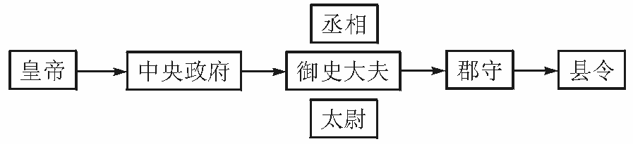
有人认为此图应该为：
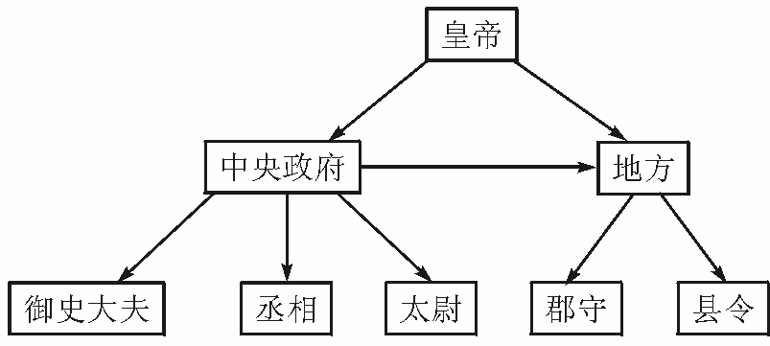
比较以上两图，其观点的根本区别在于(限30个字以内)
(参考)皇帝与地方官(郡守、县令)有无直接关系。

